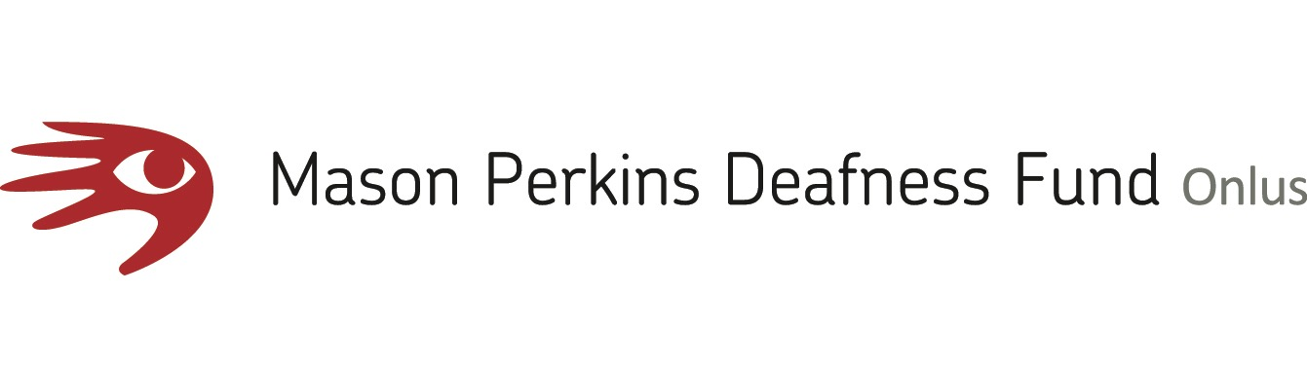

Comunicato stampa

Il primo progetto del Center for Deaf Studies nato dalla collaborazione fra MPDFonlus e Santa Chiara Lab - Università di Siena

LisLab

Mpdfonlus organizza un laboratorio gratuito per avvicinarsi alla Lingua dei Segni italiana

Siena – Nell'ambito della nuova collaborazione fra MPDFonlus e Santa Chiara Lab - Università di Siena per la creazione di un Center for Deaf Studies MPDFonlus organizza e offre un laboratorio gratuito di Lingua dei Segni italiana.
Il laboratorio aperto a un massimo di 25 partecipanti, ha disponibili 10 posti per persone interessate alla Lingua dei Segni italiana (18+).
Il laboratorio ha, inoltre, 15 posti riservati a studenti, ricercatori e docenti dell’Università di Siena.

Gli incontri tenuti dalla docente madrelingua Valeria Giura si svolgeranno nei mesi di marzo e aprile presso la sede di MPDFonlus in Via Tommaso Pendola, 37 a Siena.
È possibile iscriversi online entro il 28 febbraio compilando un modulo presente sul sito www.mpdfonlus.com

Date e orario su www.mpdfonlus.com
Per informazioni: info@mpdfonlus.com

